Министерство Образования, Культуры и Исследований Республики Молдова
Технический Университет Молдовы
Факультет Вычислительной техники, Информатики и Микроэлектроники
Департамент Программной Инженерии и Автоматики

Отчет
Лабораторная работа №1
по дисциплине: «Теории вероятности»

Выполнил: TI-256 Саенко Владистав
Проверила Пасларь Марина
Кишинёв 2026

СОДЕРЖАНИЕ
Цель работы 2
Теоретическое введение 3
Основные комбинаторные формулы 3
Программная реализация 4
Пример работы 6
Заключение 6

Цель работы
Целью лабораторной работы является изучение основных понятий комбинаторики и теории вероятностей, а также закрепление навыков применения математических формул для решения прикладных задач с использованием языка программирования Python.
В ходе выполнения работы необходимо:
- изучить понятия перестановок, размещений и сочетаний;
- научиться вычислять вероятности случайных событий;
- освоить программную реализацию комбинаторных формул;
- получить практические навыки автоматизации вычислений вероятностных задач.

Теоретическое введение
Комбинаторика это раздел математики, изучающий способы подсчёта количества возможных комбинаций, размещений и перестановок элементов. Она широко используется при решении задач теории вероятностей, так как позволяет определить количество возможных исходов и количество благоприятных исходов.
Вероятностью случайного события A называется отношение числа благоприятных исходов к числу всех возможных равновероятных исходов:
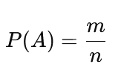
где
m — число благоприятных исходов,
n — общее число возможных исходов.

Основные комбинаторные формулы
- Факториал натурального числа n — произведение всех целых чисел от 1 до n.
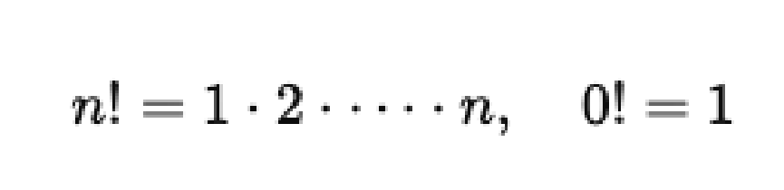
- Перестановка — упорядочивание всех n различных элементов.
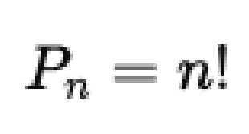
- Размещение — выбор k элементов из n с учётом порядка.
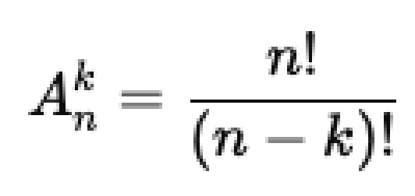
- Сочетание — выбор k элементов из n без учёта порядка. Число сочетаний (биномиальный коэффициент)
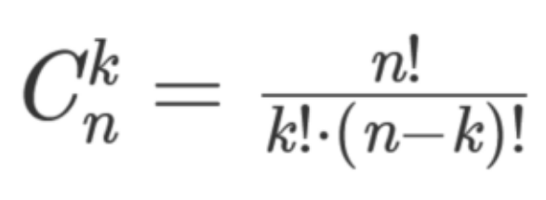

Программная реализация
from math import comb, perm, factorial
n = int(input("Введите номер задачи: "))
match n: case 1: print("Задание 1. Национальный чемпионат проходит в два круга. В турнире участвуют 120000 команд.") print(2 * comb(120000, 2))
case 2:
print("Задание 2. Комиссия состоит из председателя, его заместителя и еще трех человек. Сколькими способами 5 человек могут распределить между собой эти обязанности?")
print(factorial(5))
case 3:
print("Задание 3. Сколькими способами 8 детей могут расположиться на скамейке в один ряд?")
print(factorial(8))
case 4:
print("Задание 4. Сколькими способами можно расставить 7 различных книг на полке?")
print(factorial(7))
case 5:
print("Задание 5. Сколькими способами можно выбрать 3 различных компакт-диска из 8?")
print(comb(8, 3))
case 6:
print("Задание 6. В команде 16 игроков. Сколькими способами можно выбрать 6 игроков?")
print(comb(16, 6))
case 7:
print("Задание 7. В урне 6 белых и 8 черных шаров. Найдите вероятность того, что извлечены два белых шара.")
print(comb(6, 2) / comb(14, 2))
case 8:
print("Задание 8. В урне 6 белых и 8 черных шаров. Найдите вероятность того, что извлечены два черных шара.")
print(comb(8, 2) / comb(14, 2))
case 9:
print("Задание 9. В урне 4 белых и 5 красных шаров. Извлекаются 3 шара без возвращения. Найдите вероятность, что все белые.")
print(comb(4, 3) / comb(9, 3))
case 10:
print("Задание 10. В урне 4 белых и 5 красных шаров.Случайным образом извлекаются 3 шара без возвращения. Найдите вероятность, что есть шары обоих цветов.")
print(1 - (comb(4, 3) + comb(5, 3)) / comb(9, 3))
case 11:
print("Задание 11. В лифт 8-этажного дома входят 3 человека. Каждый выходит случайно на любом этаже, начиная со второго. Найдите вероятность, что все выйдут на разных этажах.")
print((7 * 6 * 5) / (7 ** 3))
case 12:
print("Задание 12. В лифт 8-этажного дома входят 3 человека. Каждый выходит случайно на любом этаже, начиная со второго. Найдите вероятность, что ровно двое выйдут на 8 этаже.")
print((comb(3, 2) * 6) / (7 ** 3))
case 13:
print("Задание 13. В лифт 11-этажного дома входят 4 человека. Каждый выходит случайно на любом этаже, начиная со второго. Найдите вероятность, что все выйдут на разных этажах.")
print((10 * 9 * 8 * 7) / (10 ** 4))
case 14:
print("Задание 14. В лифт 11-этажного дома входят 4 человека. Каждый выходит случайно на любом этаже, начиная со второго. Найдите вероятность, что ровно двое выйдут на 5 этаже.")
print((comb(4, 2) * 9 * 8) / (10 ** 4))
case 15:
print("Задание 15. В лифт 10-этажного дома входят 5 человек. Каждый выходит случайно на любом этаже, начиная со второго. Найдите вероятность, что все выйдут на разных этажах.")
print((9 * 8 * 7 * 6 * 5) / (9 ** 5))
case 16:
print("Задание 16. В лифт 10-этажного дома входят 5 человек. Каждый выходит случайно на любом этаже, начиная со второго. Найдите вероятность, что ровно двое выйдут на 6 этаже.")
print((comb(5, 2) * 8 ** 3) / (9 ** 5))
case 17:
print("Задание 17. На полке 6 книг, среди них два тома Есенина. Найдите вероятность, что они стоят рядом.")
print((2 * factorial(5)) / factorial(6))
case 18:
print("Задание 18. Найдите вероятность, что два тома Есенина стоят рядом и том 1 левее тома 2.")
print(factorial(5) / factorial(6))
case 19:
print("Задание 19. На полке 7 книг, три тома Есенина. Найдите вероятность, что они стоят подряд в порядке 1–2–3.")
print(factorial(5) / factorial(7))
case 20:
print("Задание 20. Национальный чемпионат по футболу проходит в два круга. Каждая пара команд проводит между собой два матча. Определите, сколько всего матчей нужно запланировать, если в чемпионате участвуют 18 команд.")
print(2 * comb(18, 2))
case _:
print("Неверный номер задания")

Пример работы
[unt32@P16G2 ~/Documents/labs/paslari/laba1]$ for i in {1..20}; do echo "$i" | python main.py; done
Введите номер задачи: Задание 1. Национальный чемпионат проходит в два круга. В турнире участвуют 120000 команд.
14399880000
Введите номер задачи: Задание 2. Комиссия состоит из председателя, его заместителя и еще трех человек. Сколькими способами 5 человек могут распределить между собой эти обязанности?
120
Введите номер задачи: Задание 3. Сколькими способами 8 детей могут расположиться на скамейке в один ряд?
40320
Введите номер задачи: Задание 4. Сколькими способами можно расставить 7 различных книг на полке?
5040
Введите номер задачи: Задание 5. Сколькими способами можно выбрать 3 различных компакт-диска из 8?
56
Введите номер задачи: Задание 6. В команде 16 игроков. Сколькими способами можно выбрать 6 игроков?
8008
Введите номер задачи: Задание 7. В урне 6 белых и 8 черных шаров. Найдите вероятность того, что извлечены два белых шара.
0.16483516483516483
Введите номер задачи: Задание 8. В урне 6 белых и 8 черных шаров. Найдите вероятность того, что извлечены два черных шара.
0.3076923076923077
Введите номер задачи: Задание 9. В урне 4 белых и 5 красных шаров. Извлекаются 3 шара без возвращения. Найдите вероятность, что все белые.
0.047619047619047616
Введите номер задачи: Задание 10. В урне 4 белых и 5 красных шаров.Случайным образом извлекаются 3 шара без возвращения. Найдите вероятность, что есть шары обоих цветов.
0.8333333333333334
Введите номер задачи: Задание 11. В лифт 8-этажного дома входят 3 человека. Каждый выходит случайно на любом этаже, начиная со второго. Найдите вероятность, что все выйдут на разных этажах.
0.6122448979591837
Введите номер задачи: Задание 12. В лифт 8-этажного дома входят 3 человека. Каждый выходит случайно на любом этаже, начиная со второго. Найдите вероятность, что ровно двое выйдут на 8 этаже.
0.052478134110787174
Введите номер задачи: Задание 13. В лифт 11-этажного дома входят 4 человека. Каждый выходит случайно на любом этаже, начиная со второго. Найдите вероятность, что все выйдут на разных этажах.
0.504
Введите номер задачи: Задание 14. В лифт 11-этажного дома входят 4 человека. Каждый выходит случайно на любом этаже, начиная со второго. Найдите вероятность, что ровно двое выйдут на 5 этаже.
0.0432
Введите номер задачи: Задание 15. В лифт 10-этажного дома входят 5 человек. Каждый выходит случайно на любом этаже, начиная со второго. Найдите вероятность, что все выйдут на разных этажах.
0.25605852766346593
Введите номер задачи: Задание 16. В лифт 10-этажного дома входят 5 человек. Каждый выходит случайно на любом этаже, начиная со второго. Найдите вероятность, что ровно двое выйдут на 6 этаже.
0.08670764957916306
Введите номер задачи: Задание 17. На полке 6 книг, среди них два тома Есенина. Найдите вероятность, что они стоят рядом.
0.3333333333333333
Введите номер задачи: Задание 18. Найдите вероятность, что два тома Есенина стоят рядом и том 1 левее тома 2.
0.16666666666666666
Введите номер задачи: Задание 19. На полке 7 книг, три тома Есенина. Найдите вероятность, что они стоят подряд в порядке 1–2–3.
0.023809523809523808
Введите номер задачи: Задание 20. Национальный чемпионат по футболу проходит в два круга. Каждая пара команд проводит между собой два матча. Определите, сколько всего матчей нужно запланировать, если в чемпионате участвуют 18 команд.
306

Заключение
В результате выполнения лабораторной работы были изучены и систематизированы основные понятия комбинаторики и теории вероятностей. Освоены методы расчёта числа исходов с использованием перестановок, размещений и сочетаний, а также способы определения вероятностей случайных событий.
Реализация вычислительных алгоритмов на языке программирования Python позволила автоматизировать процесс расчётов, повысить их точность и эффективность при решении большого объёма однотипных задач. Полученные знания и практические навыки являются основой для дальнейшего изучения теории вероятностей, математической статистики и разработки программных решений в области прикладной математики.

